目录

一、需求分析 1

1、问题陈述 1

2、系统的业务功能分析 1

3、需完成的功能 1

(1)整体设计思路： 1

(2)用户信息管理模块： 1

(3)借还书功能 2

1.借书 2

2.还书 2

3.管理员系统 2

二、用例建模 3

用例图 3

三、类图建模 4

类图 4

四、设计模式 5

JavaScript 外观模式 5

五、顺序图 5

六、状态图 7

七、测试过程 8

# 一、需求分析

## 1、问题陈述

图书馆作为一种信息资源的集散地，图书和用户借阅资料繁多，包含很多的信息数据的管理，现今，有很多的图书馆都是初步开始使用，甚至尚未使用计算机进行信息管理。根据调查得知，他们以前对信息管理的主要方式是基于文本、表格等纸介质的手工处理，对于图书借阅情况（如借书天数、超过限定借书时间的天数）的统计和核实等往往采用对借书卡的人工检查进行，对借阅者的借阅权限、以及借阅天数等用人工计算、手抄进行。数据信息处理工作量大，容易出错；由于数据繁多，容易丢失，且不易查找。总的来说，缺乏系统，规范的信息管理手段。有必要建立一个图书管理系统，使图书管理工作规范化，系统化，程序化，避免图书管理的随意性，提高信息处理的速度和准确性，能够及时、准确、有效的查询和修改图书情况。

## 2、系统的业务功能分析

1）建立读者类，实现对读者编号、姓名、性别、年级、专业、被处罚次数、诚信度的描述。

2）建立书籍类，实现对图书的书籍编号、书名、作者、出版社、分类、登记日期等信息的描述。

3）建立用于记录借书情况的类，实现输入读者编号和书籍编号后成功借书的描述。

系统的业务流程分析：

## 3、需完成的功能

(1)整体设计思路：

1.所有用户均可访问主页面和借书页面以查询想要的图书信息；

2.主页面主要是一个搜素框用户搜索图书，以及一个显示公告的作用；

3.借书和还书的操作必须登录后使用；

4.读者可以查看历史记录和个人信息

5.管理员可以发布公告

(2)用户信息管理模块：

1.注册功能。前后端均设置了表单验证和安全防范；

2.登录功能。使用了reCAPTCHA验证系统，支持使用邮箱找回密码的功能；

3.历史纪录。用户可以查看借还书的历史记录，包括书名、作者、分类、出版社等图书基本信息以及借阅时间、归还时间、超期处罚金额等信息，其中绿色表示按时归还，红色表示超期归还；

4.个人信息管理。包括三个大部分，分别是账户、安全和借阅：

①账户：包括显示学号、姓名、性别、年级、专业、手机和电子邮箱等信息，用户可以修改手机号和电子邮箱地址；

②安全：包括了更改密码的功能；

③借阅：包括显示借书次数、超期次数和信用等级。信用等级可以用作提升或减少用户可借图书本数和借阅时长，这个功能暂时没有实装；

(3)借还书功能

1.借书

①用户可以通过书名、作者、分类三个维度搜索图书，每个维度都支持模糊搜索（关键字查询），但不同维度之间没有实现此功能；

②搜索出的结果包含了书名、作者、分类、出版社、复本数以及剩余数等信息；

③用户在检索到想要看的图书后直接点击“借阅”按钮即可完成借阅，若用户已经借阅了三本图书未归还或有超期未归还的图书不得借阅新的图书；

④本项目使用的图书数据超过12万条，但由于对于豆瓣网站的图书分类方法不清楚，且没有注意数据的精处理，有许多相同的图书但分类不同的图书被认为是不同的图书，但是不影响使用（毕竟没有真书），在基础数据上，将数据复制三份，以达到每本图书都有三本复本的要求；

2.还书

①在还书页面，用户可以看到自己正在借阅的图书的信息，包括书名、作者、分类、出版社、借阅时间、最晚归还时间和超期处罚金额等信息；

②淡蓝色显示的是未超期的图书，红色显示的是超期的图书，对于未超期图书直接点击归还即可归还，对于超期图书需要点击缴费并归还，此时会有一个alert窗口以代替付款的流程；

③若用户有在24小时内超期的图书，在导航栏的“还书”按钮旁会显示即将超期的图书的数量以达到提示用户的作用；

3.管理员系统

①管理员使用发放的账号和密码，不可通过注册页面注册；

②管理员登录和普通用户使用相同的登录页，并且没有多余的操作；

③管理员登录后所看到的导航栏是不同的；

④目前暂时只做了发布公告的功能；

# 二、用例建模

## 用例图

  


# 三、类图建模

## 类图





# 四、设计模式

JavaScript 外观模式

   1. 为一组复杂的子系统接口提供一个更高级的统一接口， 通过这个接口使得对子系统接口的访问更容易；

   2. 简化底层接口的复杂性，解决浏览器兼容性问题。

   3.也会用于对底层结构兼容性做统一封装来简化用户使用

# 五、顺序图





# 六、状态图



# 七、测试过程

图书馆登陆界面

该界面可供用户登陆进入网站主界面:

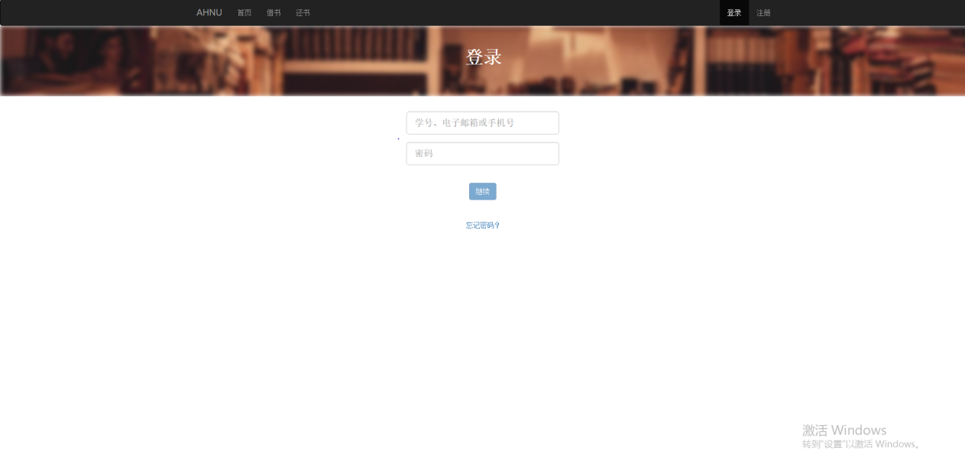

该界面为注册界面，可供用户进行注册账号:

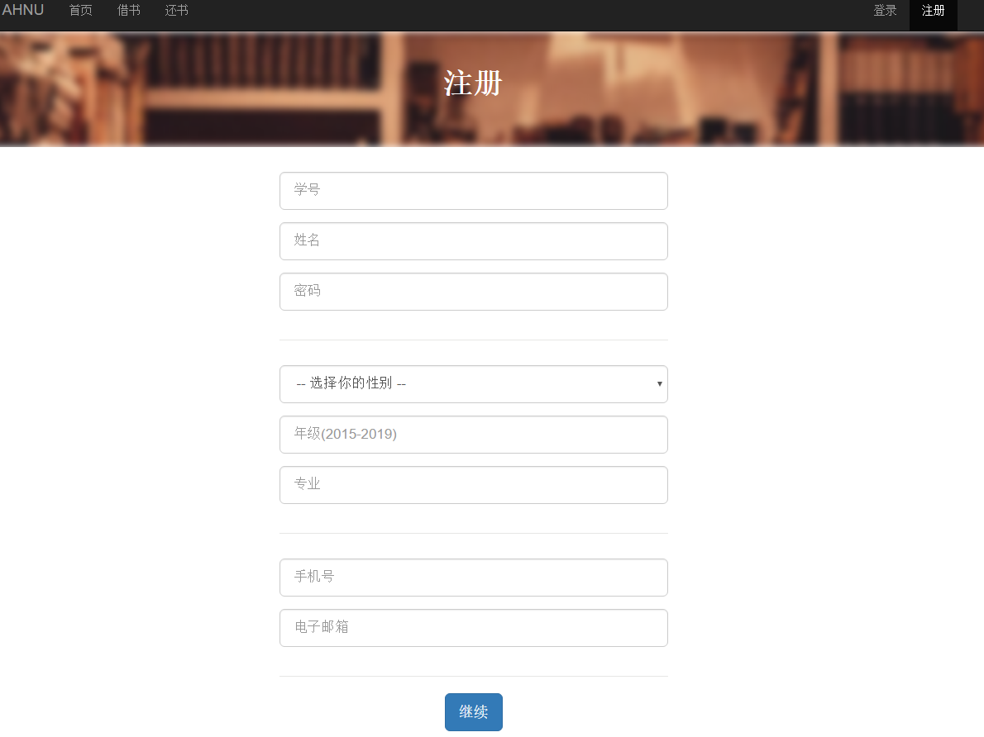

用户注册成功:

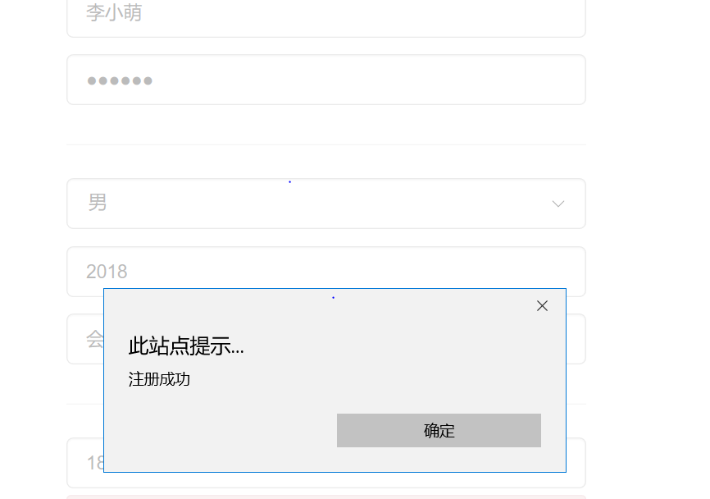

用户登录时会进行验证，验证成功时会显示登陆成功的字样，用户就可以进入主页面:

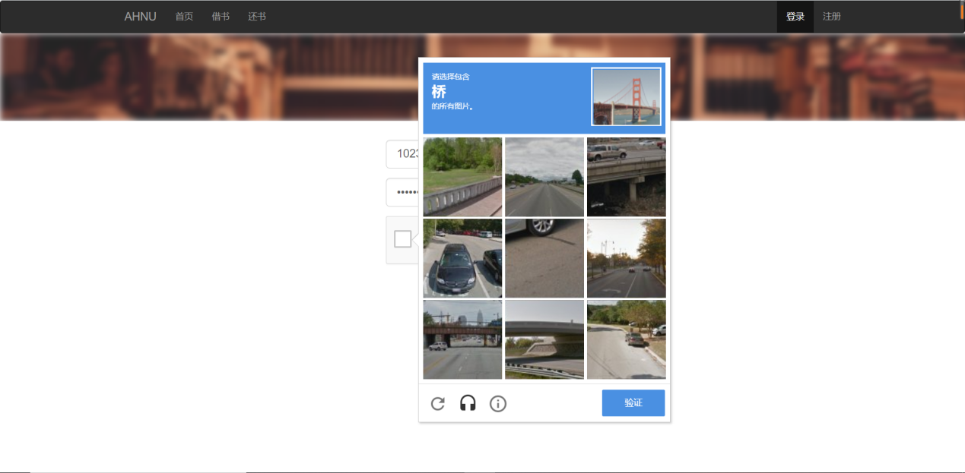

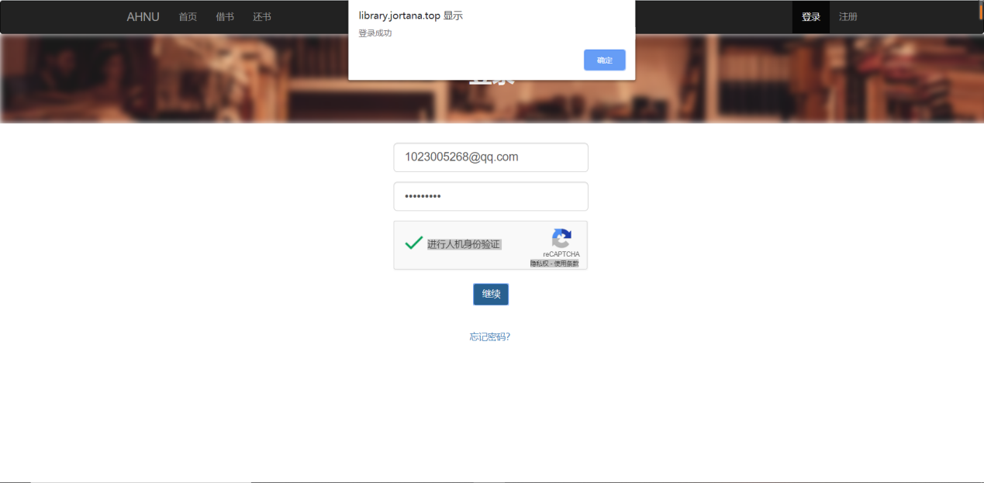

图书馆主界面

该界面可供用户查阅所需书籍:

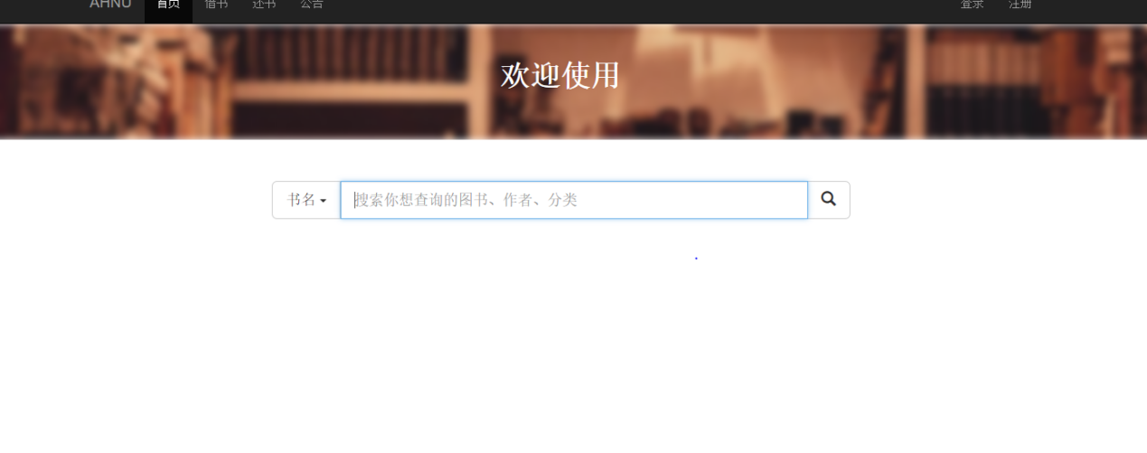

用户搜索完所需书籍后，会出现书籍的分类、数量等属性。用户点击借阅会会有提示借阅成功的字样:

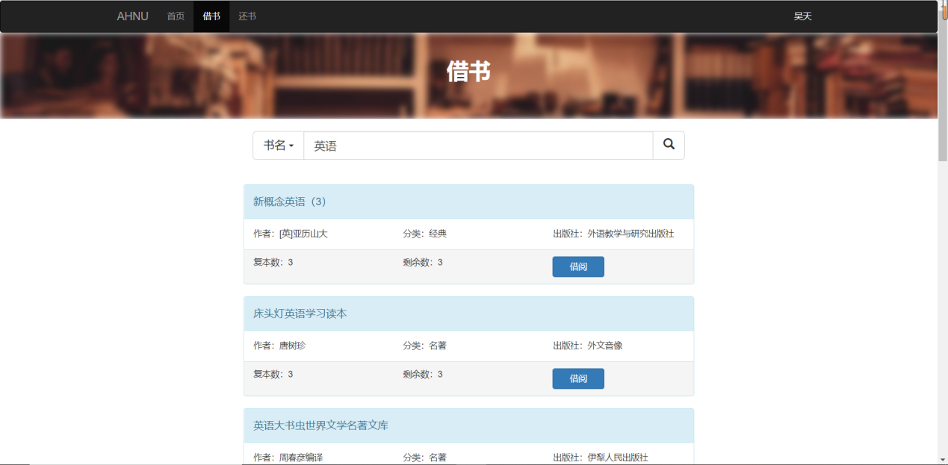

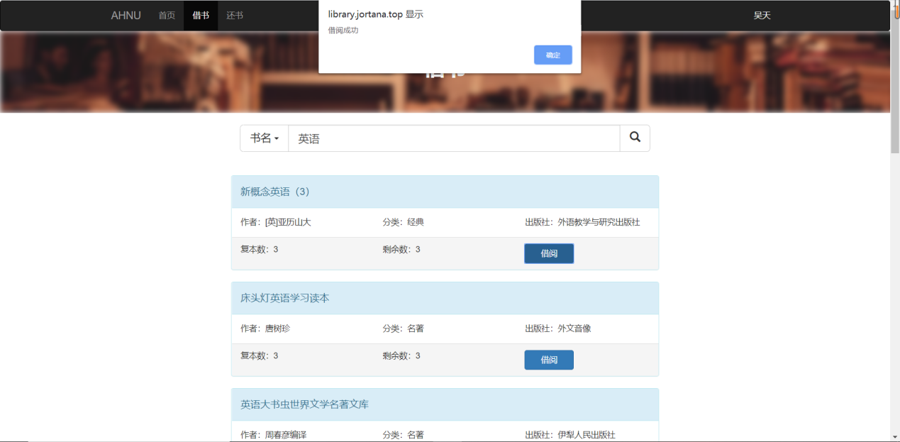

用户需要归还书籍时，只需要此界面上点击归还书籍，即可完成书籍归还:

